Python横版冒险游戏设计
对话链接：https://gemini.google.com/share/e1ca9221eede
具体设计：

第一阶段：原型构建
1. 初始构建
- Prompt (User): “帮我写个python横版冒险游戏，现在先能打，能使用模块化编程则模块化编程，要求画面要好看”
- Feedback/Action (Model): 创建了基础的单文件游戏 adventure_game.py。实现了基础移动、跳跃、简单的矩形碰撞、粒子特效和基础的模块化结构（Config, Entity, Game类）。画面使用了霓虹配色和基础几何图形。
2. 视觉与结构优化
- Prompt (User): “写好一点，你也可以写多个文件，并且这个画面感也太差了”
- Feedback/Action (Model): 这里虽然还在单文件中（为了方便演示），但进行了大规模视觉升级。引入了“赛博朋克霓虹”风格，增加了残影 (Trail)、顿帧 (Hit Stop)、屏幕震动、动态背景（视差滚动）、发光特效。重构了代码结构。
3. Debug：渲染参数错误
- Prompt (User): (上传了报错信息 AttributeError: 'Camera' object has no attribute 'render')
- Feedback/Action (Model): 识别出 FloatingText.draw 方法调用参数顺序错误，修复了 main.py 中的调用逻辑。

第二阶段：核心机制扩展
4. 无限地图与多文件拆分
- Prompt (User): “地图搞成无限循环的吧，你不能给我写多个文件模块编程吗”
- Feedback/Action (Model): 这是一个重大转折点。将游戏正式拆分为 5 个独立文件：config.py, vfx.py, entities.py, world.py, main.py。实现了无限地图生成逻辑，随着玩家移动动态生成平台和销毁旧平台。
5. 增加障碍物
- Prompt (User): “路上增加更多的障碍物”
- Feedback/Action (Model): 在 entities.py 中增加了 Trap (尖刺) 类，在 world.py 中增加了生成逻辑，在 main.py 中处理了碰撞。
6. Debug：敌人无伤害
- Prompt (User): “这个怪物不会打人啊”
- Feedback/Action (Model): 发现只写了陷阱伤害，漏掉了敌人碰撞伤害。在 main.py 中补充了 pygame.sprite.spritecollideany(self.player, self.enemies) 的检测逻辑。
7. 丰富道具与障碍
- Prompt (User): “添加更多的东西，比如道具比如障碍啥的，这个游戏要更有趣”
- Feedback/Action (Model): 增加了 金币 (Coin)、血包 (HealthPack) 和移动障碍 电锯 (SawBlade)。更新了所有相关文件以支持新实体的显示、生成和交互。

第三阶段：界面与流程完善
8. 开始界面与状态机
- Prompt (User): “能不能给我弄个开始界面”
- Feedback/Action (Model): 在 main.py 中引入了简单的状态机 (MENU, PLAYING, GAME_OVER)。实现了 draw_menu 方法，绘制了标题和操作说明。增加了死亡后的 Game Over 界面。
9. 高级敌人与子弹系统
- Prompt (User): “你下次加一些小东西可以新建一个python文件去完成，帮我再加一点新功能，或者新怪物”
- Feedback/Action (Model): 创建新文件 advanced_enemies.py。增加了 蝙蝠 (Bat) (正弦波飞行) 和 无人机 (Drone) (发射子弹)。在 main.py 中增加了子弹组 (projectiles) 和相关的碰撞逻辑。
10. 武器系统与护盾
- Prompt (User): “增加更多的武器，还有护盾啥的”
- Feedback/Action (Model): 创建新文件 weapons.py。实现了 多武器切换 (剑、斧、弓) 和 护盾道具。修改 Player 类支持不同武器的攻速、范围和伤害。
11. 武器强化
- Prompt (User): “增加功的射速，然后增加一些更加 强大的武器”
- Feedback/Action (Model): 增加了 激光步枪 (Laser) (穿透、高射速) 和 雷霆战锤 (Hammer) (大范围AOE)。大幅提升了弓箭射速。

第四阶段：用户自定义优化与Debug
12. 用户自行优化后的 Bug 修复
- Prompt (User): “我自己优化了一点内容，但是现在这个游戏有一点bug了，比如没有开始界面” (上传了带有商店系统的 store.py 和 main.py)
- Feedback/Action (Model): 分析用户代码，发现 draw_menu 在主循环中未被调用。修复了此 Bug，并整合了用户添加的商店系统（金币持久化存储）。
13. 商店本地化与清理
- Prompt (User): “不能再给我优化优化store.py,商店里面也别写中文”
- Feedback/Action (Model): 将 store.py 中的所有中文注释和 UI 文本翻译为英文，清理了代码。
14. 商店功能修复与实装
- Prompt (User): “这个商城买不了东西啊，并且东西没有作用”
- Feedback/Action (Model):
  - UI交互修复：在 main.py 中增加了键盘上下键选择商品、回车购买的逻辑。
  - 逻辑实装：在 entities.py 的 Player 类中增加了对应属性 (max_jumps, speed_mult 等)，并在 main.py 游戏初始化时调用 apply_shop_upgrades 将购买的道具效果应用到玩家身上。

第五阶段：游戏性深度迭代
15. 机制分离与 Boss 战
- Prompt (User): “帮我把距离和金币分开，每跑一定路程会遇见一个平地，然后有一个boss，打败了才能继续向前”
- Feedback/Action (Model):
  - UI: 分离了距离和金币显示。
  - World: 重写 LevelManager，引入里程碑系统。每隔一定距离生成 Boss 竞技场和空气墙 (BlockingWall)。
  - Entities: 增加了基础 Boss 类。
16. 调整节奏与丰富 Boss
- Prompt (User): “这个boss出现的太频繁了，变成5w像素，并且增加更多种类的怪物和boss，和他的攻击手段，也可以单独开个新文件写boss”
- Feedback/Action (Model):
  - Config: Boss 间隔改为 50000。
  - New File: 创建 bosses.py，设计了三个 Boss：浮空要塞 (弹幕)、暗影行者 (冲刺)、地狱轰炸机 (投弹)。
  - Advanced Enemies: 增加了 自爆甲虫 和 炮塔。
17. Debug：Boss 模块报错
- Prompt (User): (上传报错 NameError: name 'FloatingText' is not defined in bosses.py)
- Feedback/Action (Model): 修复 bosses.py，补全了遗漏的 FloatingText 导入。
18. 更多独特武器
- Prompt (User): “增加更多武器”
- Feedback/Action (Model): 增加了 回旋镖 (Boomerang) (飞出飞回) 和 电吉他 (Guitar) (音波攻击)。
19. 武器平衡性调整
- Prompt (User): “这新武器也太垃圾了吧”
- Feedback/Action (Model): 史诗级加强。
  - 回旋镖：改为无限穿透，并在飞回时可造成二次伤害。
  - 吉他：音波改为全屏扩散实体，具有击退效果。
  - 底层优化：重写了子弹碰撞逻辑，支持 penetrate (穿透) 属性和 hit_list (防重复判定)。
20. 菜单逻辑修复
- Prompt (User): “商店按esc怎么回到标题界面了，还有标题界面按不了商店”
- Feedback/Action (Model): 引入 previous_state 变量记录进入商店前的状态（是 Menu 还是 Playing），确保 ESC 能正确返回。修复了 Menu 状态下按键检测的逻辑。
最后，这个项目从一个简单的单文件原型，经过约20轮的迭代，发展成了一个拥有一下几个特点的中型项目。
(1)5 个核心模块 (main, world, entities, weapons, config) + 3 个扩展模块 (vfx, store, bosses, advanced_enemies)。
(2)完整游戏循环：开始菜单 -> 游戏 -> 暂停/商店 -> 结算。
(3)丰富内容：无限地图、6种武器、多种普通敌人、3种 Boss、商店升级系统、持久化存档。
(4)高级机制：对象池、状态机、权重随机生成、物理碰撞反馈。
最后游戏变成了一个可以捡道具，武器，然后需要平台跳跃，躲避障碍，打败boss的冒险像素风格小游戏。
游戏的演示画面如下：
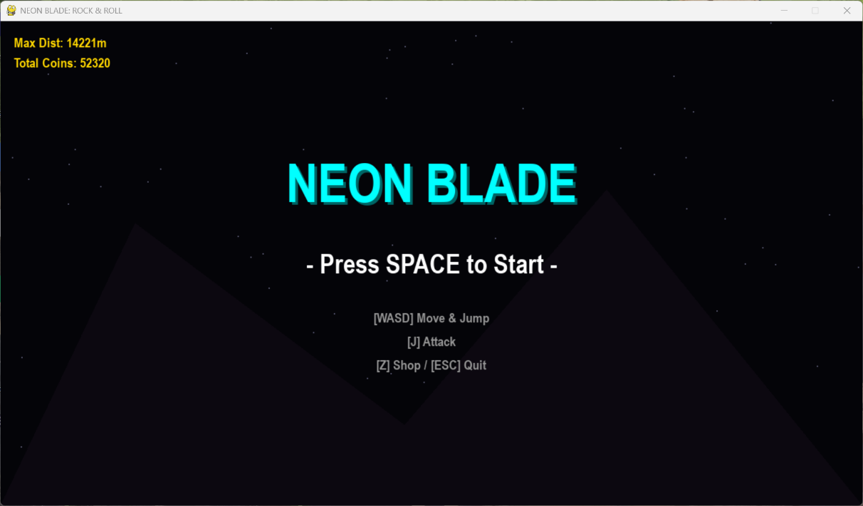
图1 游戏开始界面
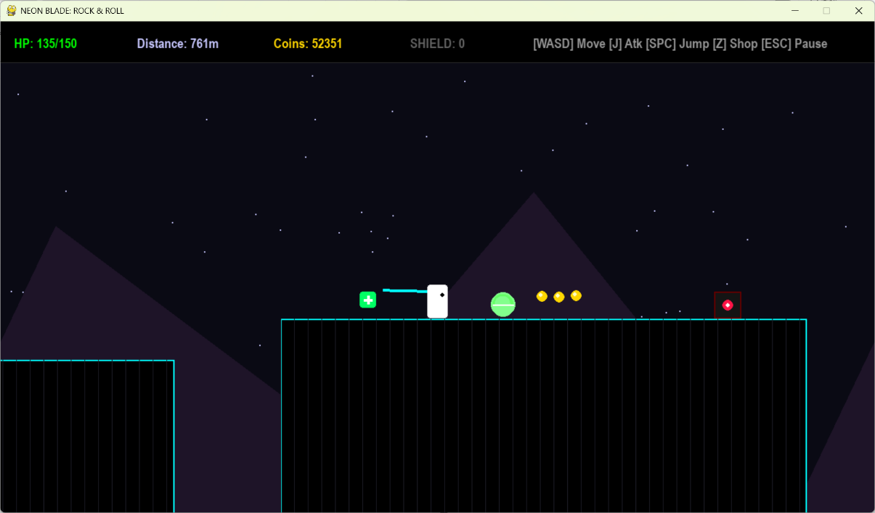
图2 弓箭和血包、敌人
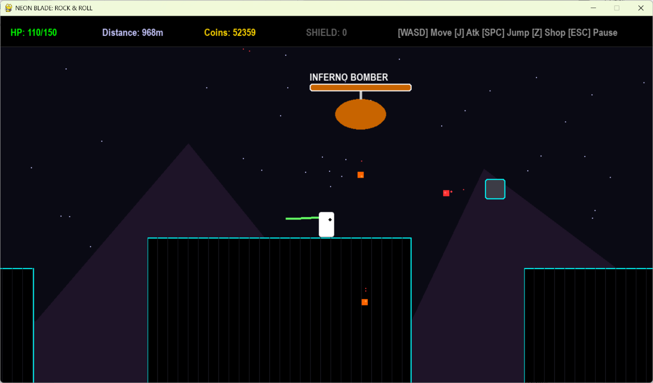
图3 遭遇boss
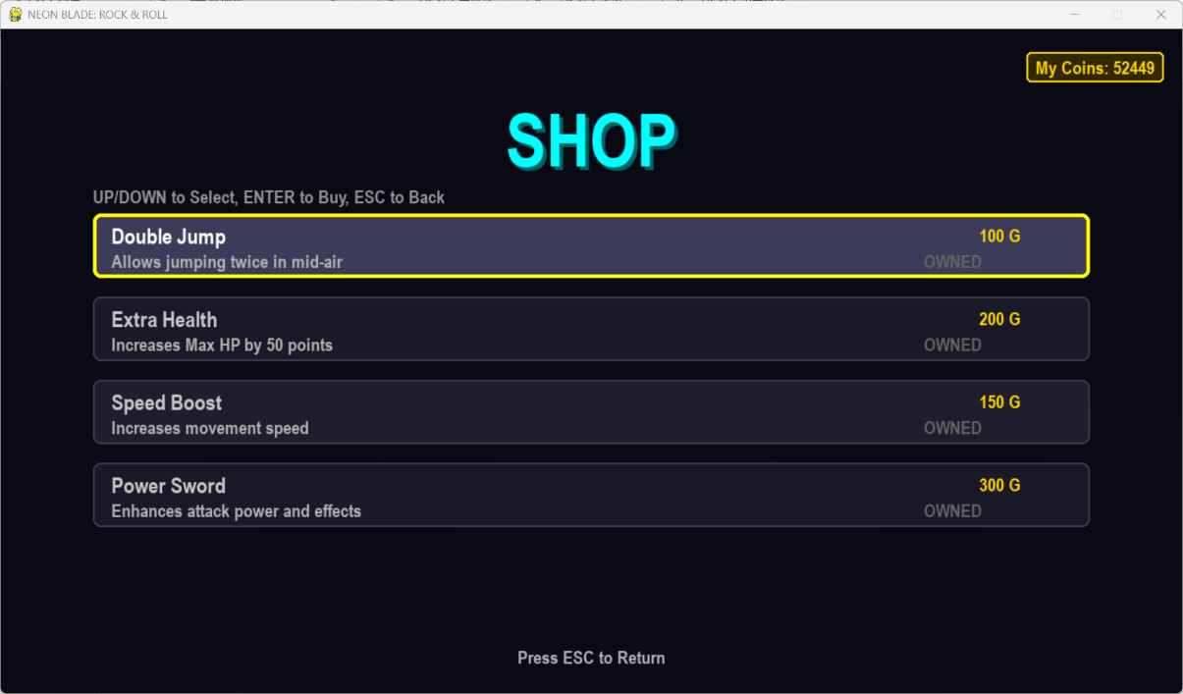
图4 商店
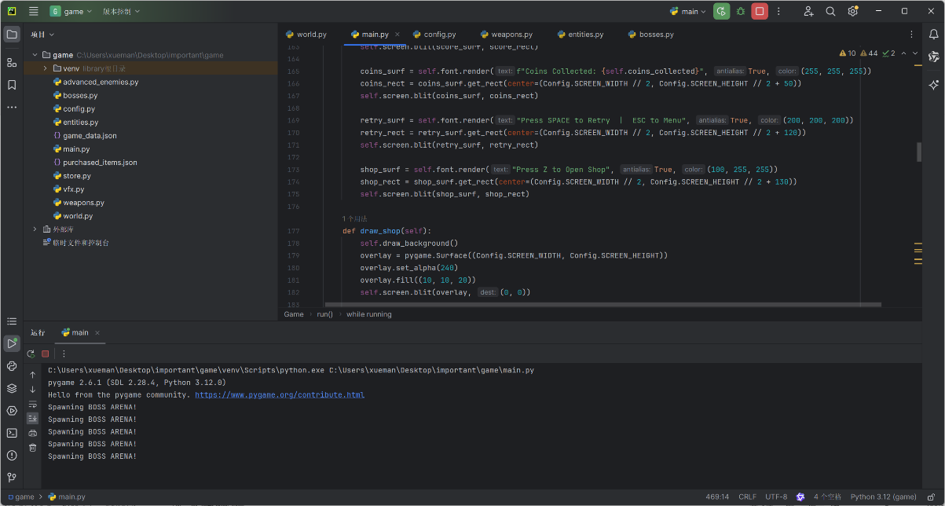
图5 代码界面

